OFFICE RESERVATIONS

FIGMA MANUAL

Περιεχόμενα

**Είσοδος στο Office-Reservations demo** 3

Είσοδος σαν administrator. 5

«Προβολή των δεδομένων των Users» 5

«Εισαγωγή νέων user» 6

«Προβολή δεδομένων των Buildings» 6

«Προβολή δεδομένων των Rooms» 6

«Προβολή δεδομένων των Workstations» 7

«Προβολή δεδομένων των Reservations» 7

Είσοδος σαν employee 8

«Reservations» 9

«My Reservations» 10

# **Είσοδος στο Office-Reservations demo**

Για να πραγματοποιήσετε είσοδο μεταβιβάζεστε στο παρακάτω [figma_link](https://www.figma.com/file/SgbjeWybGKsjtqvzIUtfUt/office-reservations-demo?type=design&node-id=0%3A1&mode=design&t=EjqZ670kLpwUoIKG-1). Αν θέλετε να μπείτε σαν admin επιλέγεται τον χρήστη ‘John Doe’.

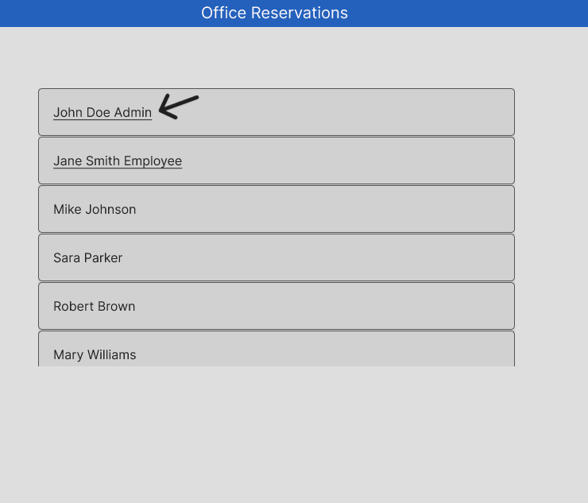

# Είσοδος σαν administrator.

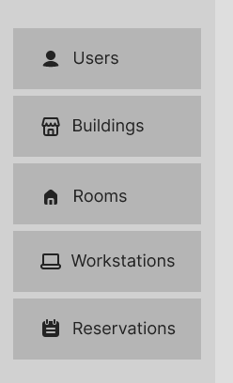

Αν συνδεθούμε σαν **administrator** μετά την είσοδο εμφανίζονται τα εικονίδια **Users, Reservations, Buildings, Rooms και Workstations** που δείχνουν τις κατηγορίες δεδομένων μπορούμε να επεξεργαστούμε σαν administrator.

## «Προβολή των δεδομένων των Users»

Επιλέγουμε **Users** και εμφανίζεται ένας πίνακας με τα ονόματα των users και τους ρόλους τους.

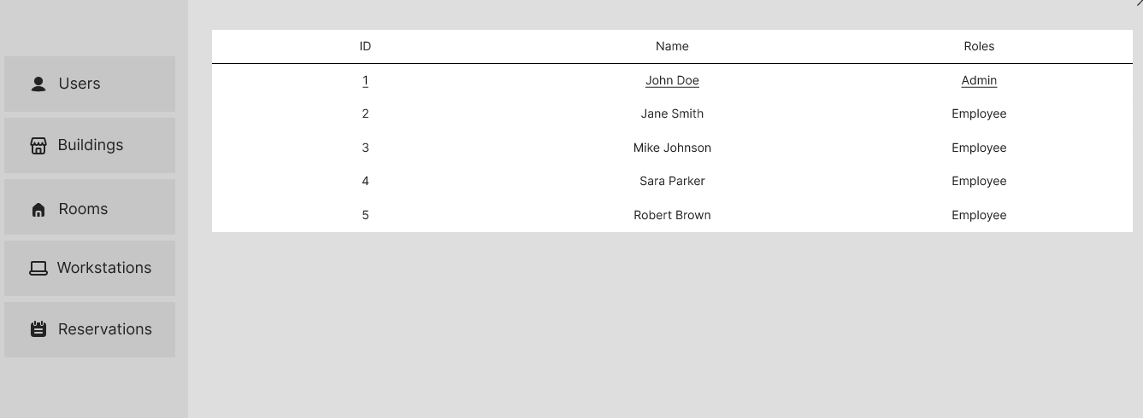

### «Εισαγωγή νέων user»

Για την εισαγωγή νέων στοιχείων επιλέγουμε πάνω στην πρώτη γραμμή. Στο αναδυόμενο παράθυρο εισάγουμε τα στοιχεία και τον επιθυμητό ρόλο και τέλος επιλέγουμε «Save». Αν θέλουμε να το ακυρώσουμε επιλέγουμε το «Cancel».

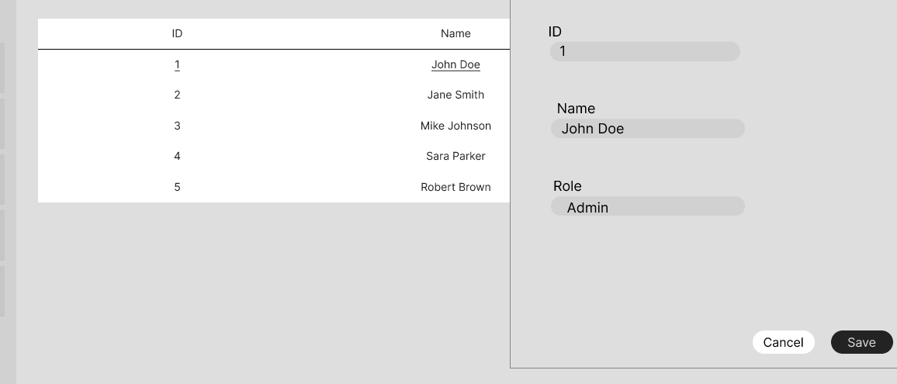

## 

## «Προβολή δεδομένων των Buildings»

Αν επιλέξουμε το εικονίδιο **Buildings** εμφανίζεται ο πίνακας με τα κτίρια και τις παροχές τους.

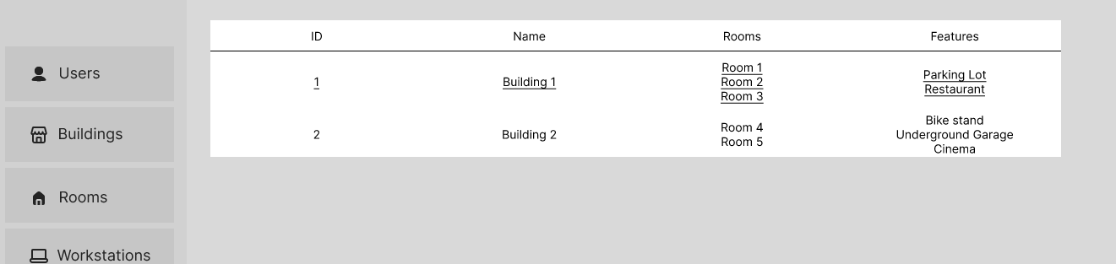

Παρομοίως με τους Users μπορούμε να επεξεργαστούμε τα στοιχεία.

## «Προβολή δεδομένων των Rooms»

Αν επιλέξουμε το εικονίδιο **Rooms** εμφανίζεται ο πίνακας με τα γραφεία.

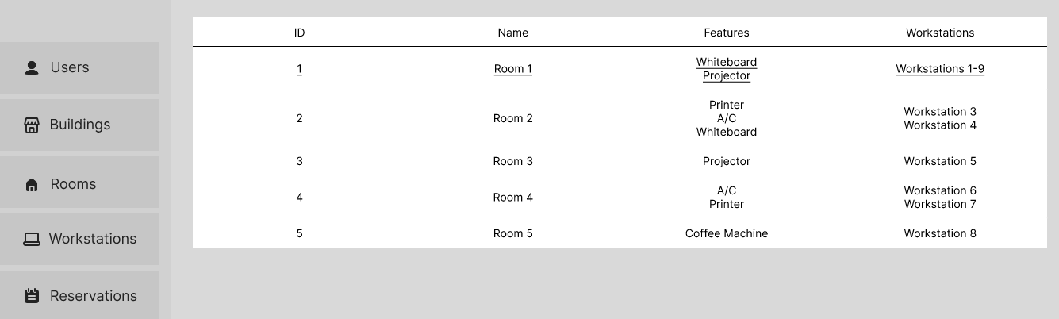

## «Προβολή δεδομένων των Workstations»

Με το εικονίδιο **Workstations** εμφανίζεται ο με τα workstations.

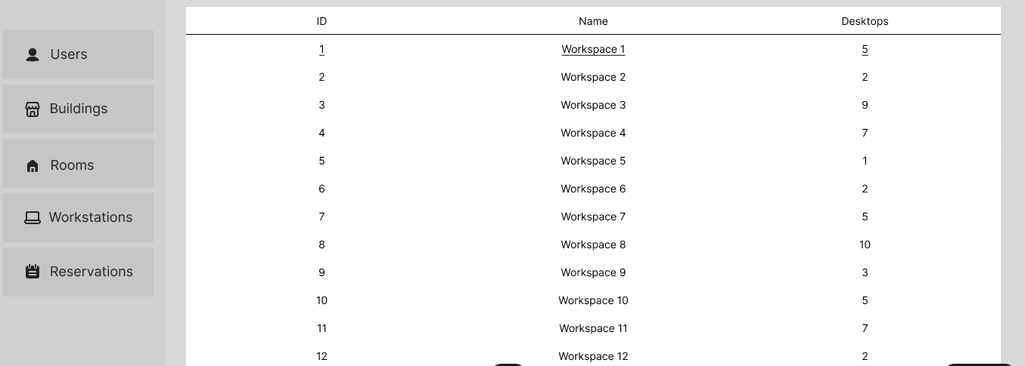

## «Προβολή δεδομένων των Reservations»

Με το εικονίδιο **Reservations** εμφανίζεται ο με τα reservations που έχουμε κάνει.

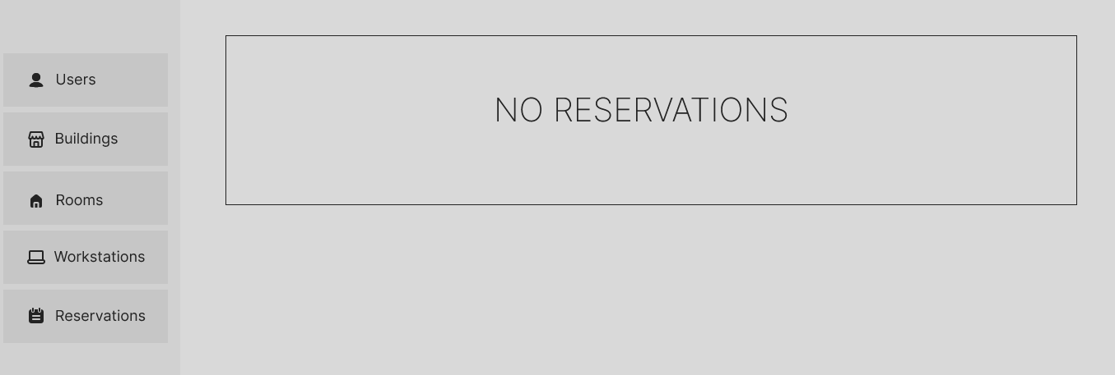

# Είσοδος σαν employee

Αν συνδεθούμε σαν **employee** χρησιμοποιούμε τον χρήστη ‘Jane Smith’, μετά την είσοδο βλέπουμε τα εικονίδια **Reserve** και **My Reservations**.

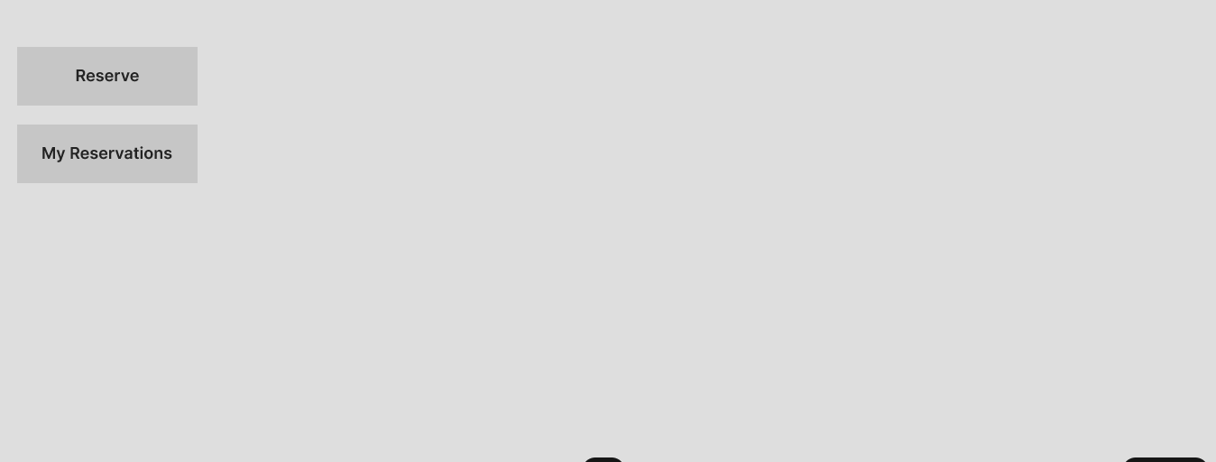

## «Reservations»

Για να κάνουμε «**Reserve**» επιλέγουμε την ημερομηνία που θέλουμε να κάνουμε reservation. Επιπρόσθετα μπορούμε να διαλέξουμε και **features** που θέλουμε να έχουν τα γραφεία ή τα κτήρια. Μετά βγαίνουν τα αποτελέσματα από την επιλογή των φίλτρων και επιλέγουμε Building A και το workspace 3.

## 

## 

## «My Reservations»

Αν θέλουμε να δούμε τα reservations επιλέγουμε «**My Reservations**» και αν δεν έχουμε εμφανίζεται κατάλληλο μήνυμα.

